Ubuntu16腾讯云下配置supervisor

1. 具体可以参考：配置supervisor,（当虚拟环境为python3时，可以用sudo apt install supervisor安装）

因为supervisor只能在Python2下运行。

具体可以参考：http://blog.csdn.net/jyk920902/article/details/78420488

4.1 在本次安装中，进入cd /etc/supervisor文件下使用 sudo vim supervisord.conf，查看和修改：本次的修改只需要修改

[include]files = /home/ubuntu/myproject/*.conf。的文件路径。而不用修改参考【1】的supervisor.tosck的路径（此书可以先去查看是否存在这文件再做修改）

4.2 在项目文件中建立，自己配置的zlktqa.conf文件，具体如下：

[program:zlktqa]

command = /home/ubuntu/zlktqa/venv/bin/gunicorn -w4 -b127.0.0.1:5000 zlktqa:app

directory = /home/ubuntu/zlktqa

autorestart = true

autostart = true

startsecs = 3

startretires = 3

redirect_stderr = true

stdout_logfile_maxbytes = 50MB

stdout_logfile_backups = 10

stdout_logfile =/home/ubuntu/zlktqa/log/myblog.log

[supervisord]

logfile = /home/ubuntu/zlktqa/log/myblog.log

pidfile = /home/ubuntu/zlktqa/pid/myblog.pid //记得在项目中建好pid,和log文件夹（log文件夹一般在配置nginx时就新建号了）

（在本次中经常出现哪些'\xef\xbb\xbf[program:app] //\xe8\x87\xaa\xe5\xae\x9a\xe4\xb9\x89\xe9\xa1\xb9\xe7\x9b\xae\xe5\x90\x8d\xe7\xa7\xb0\n'）就用notepad++把中文去掉，去掉空格。

4.3 此时可以用supervisorctl命令查看，是否有错误，error: <class 'socket.error'>, [Errno 13] Permission denied: file: /usr/lib/python2.7/socket.py line: 228，当出现上述错误证明要用sudo.

4.4：使用命令一下命令启动superviord端

sudo supervisord-c/etc/supervisor/supervisord.conf.

如果出现：Error: Another program is already listening on a port that one of our HTTP servers is configured to use. Shut this program down first before starting supervisord.

可以用一下命令解绑端口：

sudo unlink /run/supervisor.sock

4.5然后使用

Sudo supervisorctl -c /etc/supervisor/supervisord.conf 命令启动启动客户端superviorctl

1. supervisor的常用命令:

Stauts 查看状态

平时可以使用

sudo supervisorctl -c /etc/supervisor/supervisord.conf进入supervisorctl shell命令端：

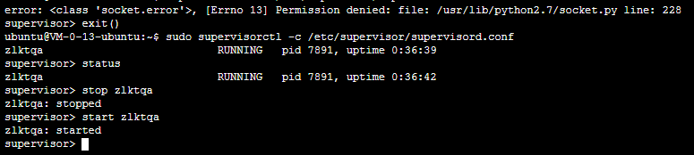

可以用start 程序名（flask的主app名）启动服务

Restart 重启

Stop 停止